- 标签认识
<table></table>表格标签
<thead></thead>表头部标签
<tbody></tbody>表身体标签
<tfoot></tfoot>表底部标签
写法
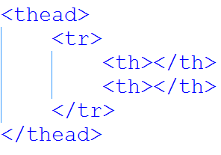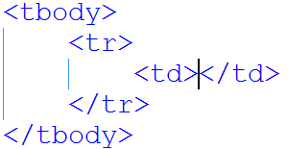
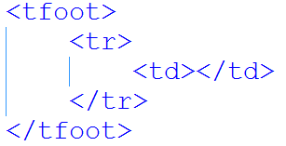
这些元素都默认边框，宽高，都可以用元素选择器选中然后给样式
现在的写法里面都省略了thead 、tbody、tfoot
调节单元格与单元格之间，单元格与表格边框之前的间距：
Border-spaceing:x y;
第一个代表了水平方向border之间的间距
第二个代表了竖直方向border之间的间距
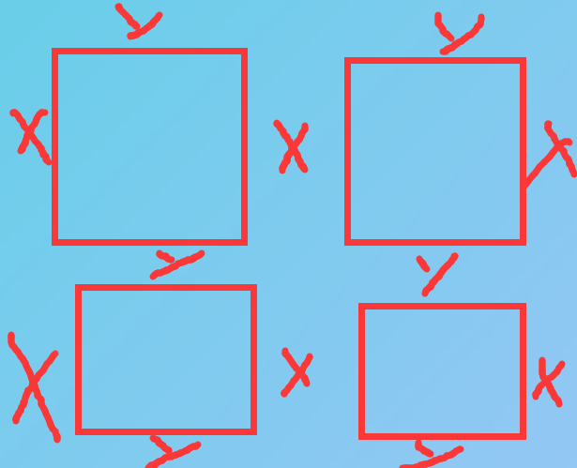
清除单元格与单元格之间，单元格与表格边框之前的间距：（塌陷）
Border-collapse：collapse；
Th td都有默认的padding，如果要初始化table表格，那么这么操作
First、table元素选择器中写：
border-collapse：collapse；
Second、在th、td中加入
Padding：0；

- table的默认样式
- 单元格默认平分table的宽度
- Th内容默认上下左右居中
- Td内容上下居中，水平靠左
- Table里面的单元格宽度会被转换成百分比
- 表格同一行/列会继承所有行列中宽度最大的那一行/列
- Tr、th、td没有margin值
- 单元格可以包含：文字、图片、列表、段落、表格
- table合并
- 水平合并 colspan
写法：<td clospan=”数字”>
合并之后，会把该单元格后面的元素向后挤相应的单位，超出表格
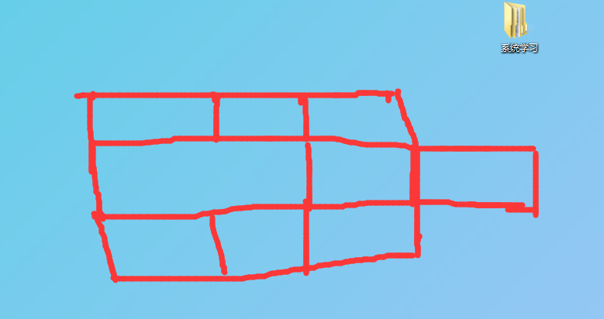
- 纵向合并 rowspan
<td rowspan=”数字”>
合并之后会把下面的内容水平向后挤
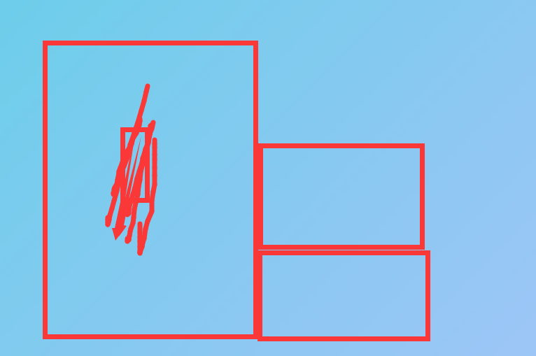
- display：table
用于将div转化成表格形式，使其中内容拥有table的特征
方法：在div样式中写：display：table
在下面的子元素中写display：table-cell；
特性：1、支持margin：auto；
- 内容撑开宽高
- 支持宽高
- 表格前段带有换行符
可用于换行

